Vejledning i at gøre EGK og Brugerregister via Citrix mindre på skærmen

Som udgangspunkt fylder EGK og Brugerregistret hele skærmen og der er ingen minimerings- og navigeringsmuligheder. Web-siden er sat op fra udbyders side til at være ”Seamless”.
Du gør følgende når du vil ændre opsætning på skærmindstillingen:

Vælg ”Preferences”. Vælg ”session settings”. Herefter vælges skærmopløsning jf. billedet.

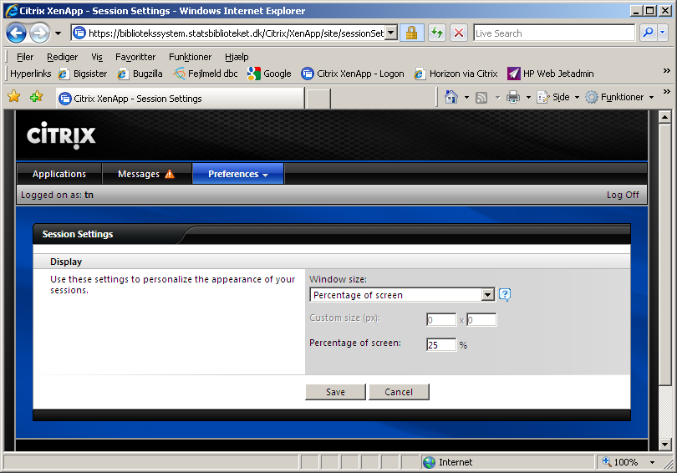
Husk
- Dette er en generel løsning. Måske ser det anderledes ud i din browser. Kontakt da egen IT-sektion.
- Din skærms størrelse har betydning for dine valgmuligheder.

2.12.2010 / msh

